1. **GarBro解包游戏目录下的.bin文件**

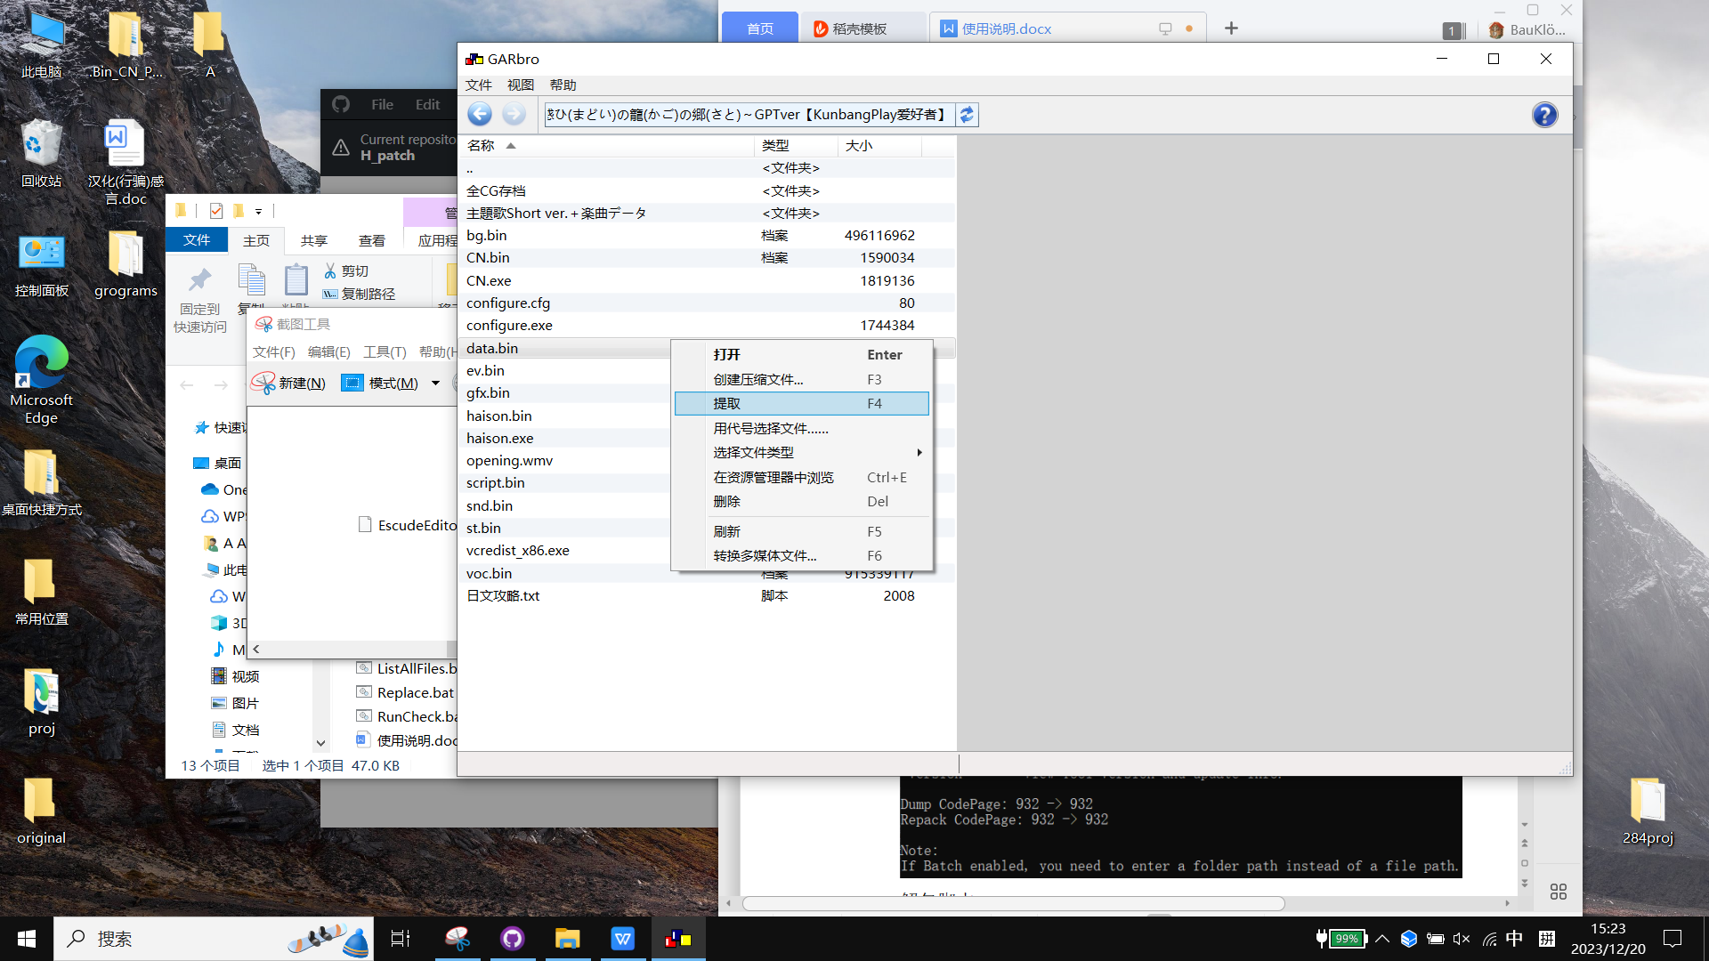

提取出来后是这样子(例子而已)：

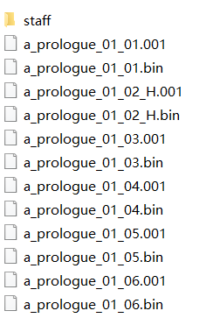

（图1）

**二、EsuBin200_ORG.exe——解包封包的核心软件**



使用CMD运行：



回车后：

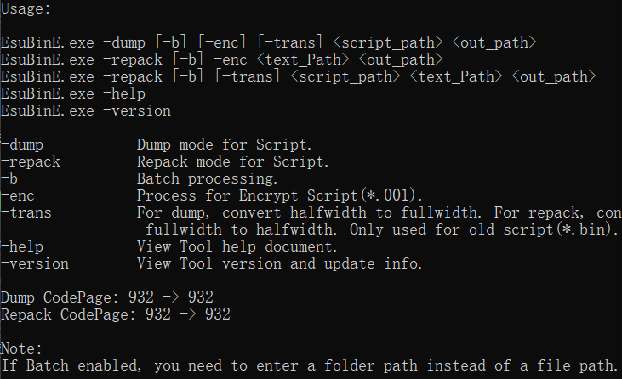

解包脚本：



解包出来后是这样子(例子)：

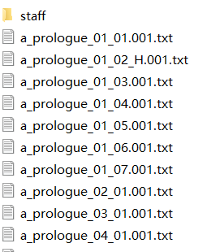

（图2）

封包脚本：



封包以后变回：



（图3）

1. **EscudeEditor**



这个程序用来执行【一】的反过程，运行其中的.exe文件，选择图3目录(图3封包位置)，命名输出文件，以及选择输出文件保存位置。

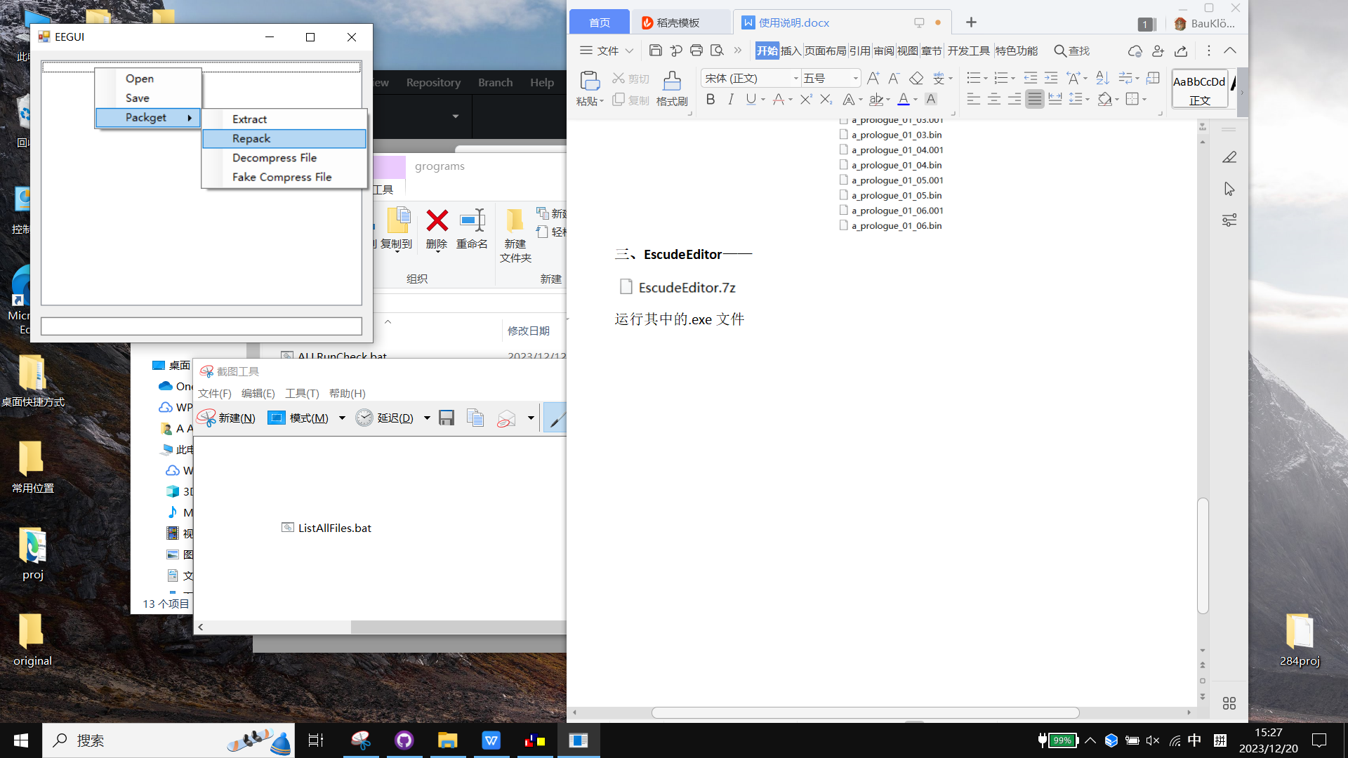

(示例)输出成功：

1. **其他**

比如FileList.lst文件的生成：cmd运行，就会生成一个filelst.txt，重命名一下就行了。

文本格式校验、文字提取反提取、行校验。